
RAD
Requirements Analysis Document
FARIS

Riferimento | NC13_RAD_ver.0.3
Versione | 0.6
Data
Destinatario | Prof. Carmine Gravino
Presentato da | NC13 Team
Approvato da | Andrea Rainone

Team Members
Nome | Ruolo nel progetto | Acronimo | Informazioni di contatto
Andrea Rainone | Project Manager | AR | a.rainone20@studenti.unisa.it
Davide Annunziata | Team Member | DA | d.annunziata36@studenti.unisa.it
Dolores Silvestro | Team Member | DS | d.silvestro3@studenti.unisa.it

Revision History
Data | Versione | Descrizione | Autori
15/10/2026 | 0.1 | Prima Stesura | AR
16/10/2026 | 0.2 | Aggiunto capitolo 1 | AR, DS
18/10/2026 | 0.3 | Aggiunti capitoli 2 e 3 | Tutto il team
19/10/2026 | 0.4 | Modifica capitoli 2 e 3 | Tutto il team
21/10/2026 | 0.5 | Stesura scenari Gestione Utente &  Modifica sottosezioni 3.3.4/5/6/7 | DS, DA
23/10/2026 | 0.6 | Stesura scenari Assistente Conversazionale | AR

Sommario
Team Members 2
Revision History 3
1. Introduzione 5
1.1 Obiettivo del Sistema 5
1.2 Ambito del Sistema 5
1.3 Obiettivi e Criteri di Successo 6
1.4 Definizioni, Acronimi e Abbreviazioni 7
1.5 Riferimenti 7
1.6 Organizzazione del Documento 7
2. Sistema Attuale 8
3. Sistema Proposto 12
3.1 Sintesi della sezione 12
3.2 Requisiti Funzionali 12
3.3 Requisiti Non Funzionali 17
3.3.1 Usabilità 17
3.3.2 Affidabilità 18
3.3.3 Prestazioni 18
3.3.4 Supportability 19
3.3.5 Implementazione 19
3.3.6 Interfacce 19
3.3.7 Operation 20
3.3.8 Packaging 20
3.3.9 Legali 20
3.4 Modello del Sistema 21
3.4.1 Scenari 21
3.4.2 Modello dei Casi D’Uso 27
3.4.2 Modello ad Oggetti 30

Introduzione

Obiettivo del Sistema
Ad oggi gli utenti si ritrovano a fronteggiare quotidianamente il fenomeno dell’information overloaded (sovraccarico informativo) causato da un’eccessiva fruizione di informazioni da diverse testate giornalistiche e/o canali di informazione.
Il progetto FARIS nasce dall’idea di aiutare gli utenti a migliorare la fruibilità delle notizie di loro interesse, tramite un’applicazione desktop multiutente per la gestione, l’aggregazione e fruizione personalizzata di informazioni e notizie provenienti da fonti giornalistiche online. Il sistema deve supportare:
- La registrazione, autenticazione e gestione di profili distinti;
- La definizione ed aggiornamento delle preferenze e tematiche di interesse dell’utente;
- Gestione del download e parsing asincrono periodico dalle sorgenti di feed RSS;
- Indicizzazione e visualizzazione filtrata degli articoli in base alle preferenze dell’utente autenticato.
- Interrogazione tramite linguaggio naturale di un assistente conversazionale locale.

Ambito del Sistema
L’applicazione sarà sviluppata per supportare lettori assidui di notizie, professionisti e studenti universitari nella fruizione di molteplici fonti di informazioni digitali, contrastando il fenomeno del sovraccarico informativo.
L’applicazione permetterà agli utenti di registrarsi e personalizzare la propria esperienza mediante una profilazione iniziale basata su tag tematici e interessi, visualizzando una bacheca filtrata che evidenzi solo articoli effettivamente pertinenti alle loro preferenze.
L’applicazione permetterà di aggiungere, validare e gestire liberamente le fonti, a partire da un catalogo predeterminato – e verificate -, eseguendo il periodico download asincrono dei contenuti.
L’applicazione permetterà agli utenti con ruolo esperto di arricchire le notizie aggiungendo delle note di analisi, fornendo un approfondimento visibile agli altri lettori, differenziato dal flusso standard dell’informazione.
Inoltre, il sistema integra un assistente conversazionale che permetterà agli utenti di porre domande in linguaggio naturale - come, ad esempio, le principali novità della settimana su specifici argomenti -, generando risposte sintetiche e verificate.
Nel dettaglio le funzionalità sono:
- Consentire ad un utente di registrarsi alla piattaforma e impostando le proprie preferenze e categorie tematiche di interesse.
- Consentire agli utenti con token di convalida di ottenere il ruolo di utente esperto.
- Consentire la gestione delle sorgenti informative tramite l’inserimento, la modifica e l’eliminazione dei canali non più desiderati.
- Consentire la gestione delle tematiche di interesse tramite l’inserimento e la modifica delle stesse.
- Sincronizzare periodicamente i contenuti dei feed.
- Consentire la visualizzazione e consultazione della bacheca articoli filtrata in base al profilo dell’utente autenticato.
- Consentire agli utenti esperti di aggiungere e modificare note editoriali, pareri e approfondimenti a specifici articoli.
- Fornire un’interfaccia di chat per interrogare l’assistente conversazionale con risposte contestualizzate.
- Predisporre la configurazione di un LLM in cloud per una futura espansione.

Obiettivi e Criteri di Successo
L’obiettivo del progetto è la realizzazione di un’applicazione desktop-based di supporto a lettori assidui di notizie, professionisti e studenti universitari.
Gli scopi principali sono l’aggregazione, la profilazione e l’interrogazione conversazionale in base agli interessi degli iscritti, permettendo – inoltre – all’utenza esperta di aggiungere note, pareri ed approfondimenti utili.
I criteri di successo stabiliti sono:
- Facilità d’uso: il sistema deve permettere ad un nuovo utente di completare l’intero processo di registrazione, profilazione e fruizione, in autonomia e senza la necessità di consultare documentazioni esterne.
- Continuità operativa dell’interfaccia: l’applicazione deve garantire l’interazione continua dell’utente senza che si blocchi l’interfaccia.
- Gestione delle anomalie: l’applicazione deve gestire condizioni anomale, senza provocare l’arresto dell’applicazione.
- Indipendenza e predisposizione ad espansioni future: l’applicazione deve garantire il funzionamento dell’assistente intelligente direttamente sul dispositivo dell’utente. Al contempo, il sistema deve essere strutturato per poter integrare, in rilasci successivi, motori di intelligenza artificiale online esterni, con un semplice aggiornamento software.
- Completezza nell’implementazione dei requisiti: l’applicazione deve soddisfare tutti i requisiti richiesti dal cliente e la completa tracciabilità delle varie fasi di progettazione.
- Schedule: si intende rispettare le scadenze prefissate con il cliente.

1.4 Definizioni, Acronimi e Abbreviazioni
Di seguito una lista di definizioni, acronimi, e abbreviazioni:
    - GU: Gestione Utente
    - AD: Activity Diagram
    - RAD: Requirements Analysis Document
    - SDD: System Design Document
    - WBS: Work Breakdown Structure
    - SD: Sequence Diagram
    - RNF: Requisito Non Funzionale
    - RF: Requisito Funzionale

1.5 Riferimenti
- Statement of work

1.6 Organizzazione del Documento
Il presente documento è strutturato nel seguente modo:
- Introduzione: contiene l’obiettivo, l’ambito e i criteri di successo del sistema, oltre a una panoramica su definizioni, acronimi e abbreviazioni utilizzati nel documento.
- Sistema attuale: descrive il funzionamento di un sistema RSS open source attuale tramite Activity Diagram
- Sistema proposto: descrive l’architettura e le funzionalità del nuovo software, presentandone i requisiti funzionali e non funzionali. Attraverso scenari e casi d’uso vengono definiti gli attori e le loro interazioni con la nuova applicazione. La struttura concettuale e il comportamento logico sono illustrati mediante il Modello ad Oggetti e il Modello Dinamico. Include, inoltre, la progettazione dell'interfaccia grafica desktop, dettagliata tramite mock-up e percorsi di navigazione (Navigational Path).
- Glossario: descrive i termini tecnici presenti nel RAD.

Sistema Attuale
Attualmente, lettori assidui di notizie, professionisti e studenti universitari non hanno a disposizione un sistema che gli permetta facilmente di confrontare notizie provenienti da varie fonti. Questo costringe gli utenti a confrontare singolarmente le notizie, impattando sul tempo di lettura, volontà di informarsi e comprensione della notizia stessa.
Per concludere, di seguito sono mostrati alcuni AD che illustrano i processi di business del sistema attuale:
AD_1: Ricerca notizie con approfondimento
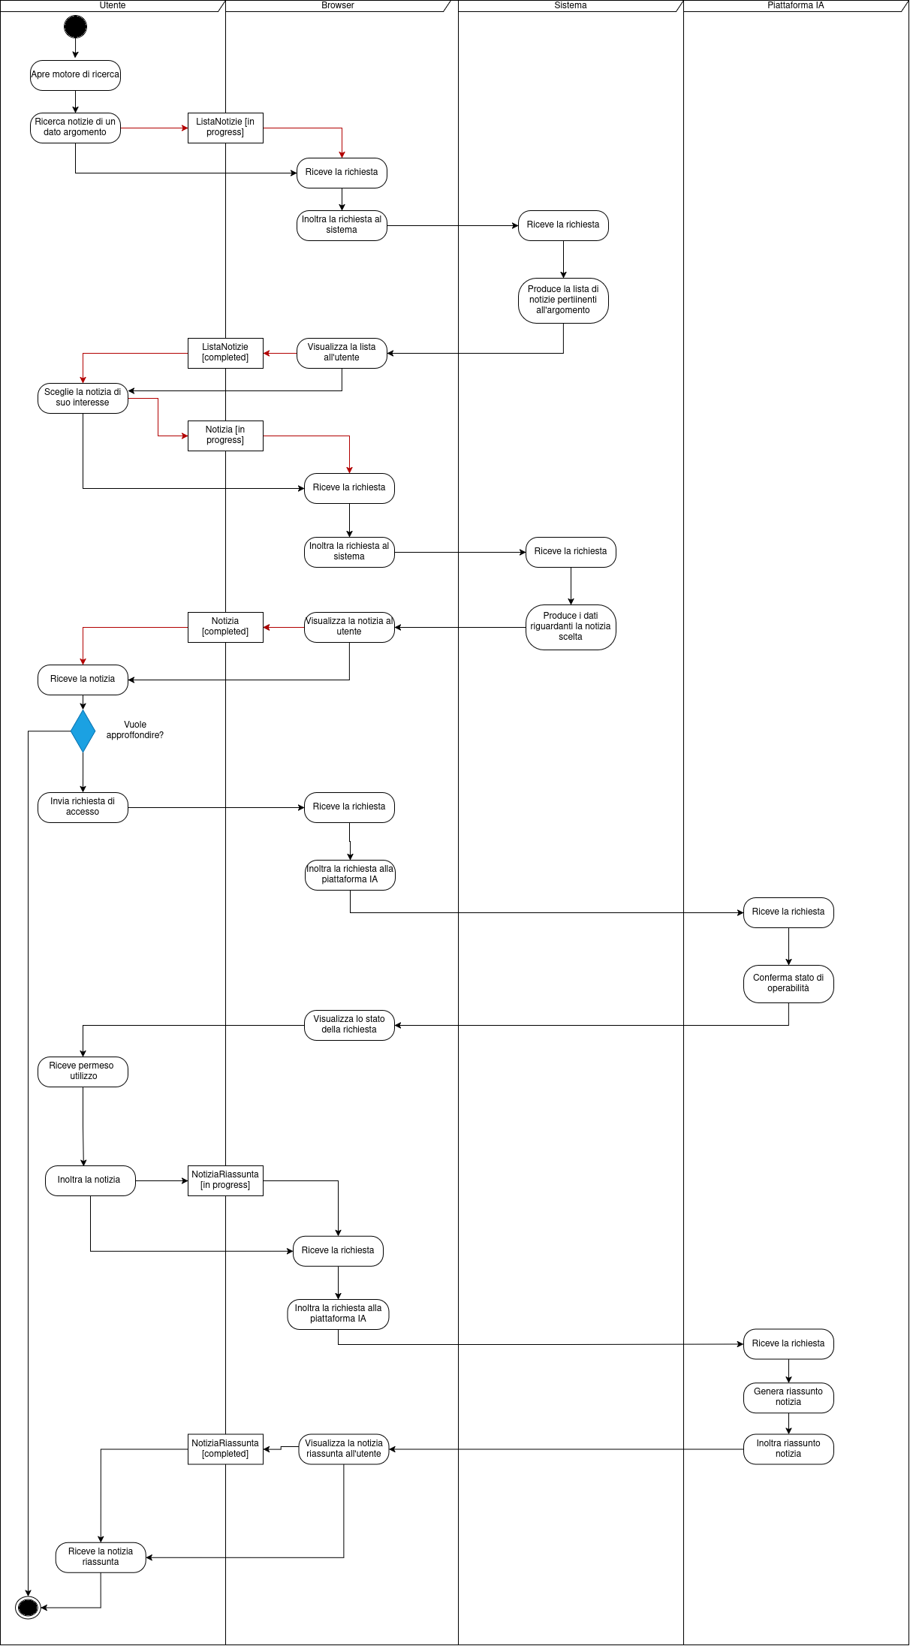

AD_1 alternativo: Ricerca notizie con approfondimento
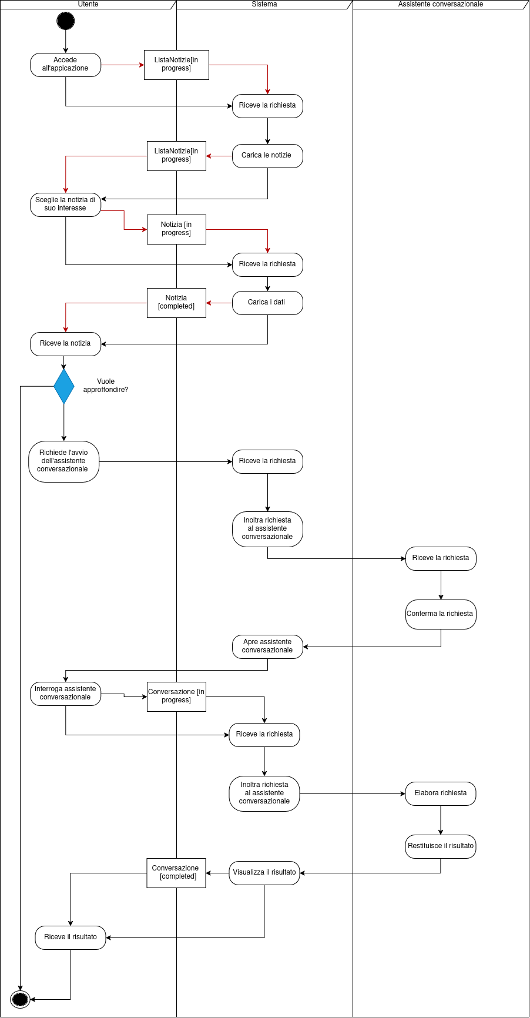
Vantaggi | Svantaggi
Permette di leggere notizie da più fonti approvate.  Consiglia automaticamente notizie in base ai suoi interessi.  Consente all’utente di non dover confrontare manualmente le notizie da più fonti.  Non è necessario un assistente conversazionale esterno.  Non bisogna condivide manualmente le notizie all’assistente conversazionale. | Per nuove notizie è necessario che esse siano aggiornate nel sistema.

AD_2: Ricerca notizie
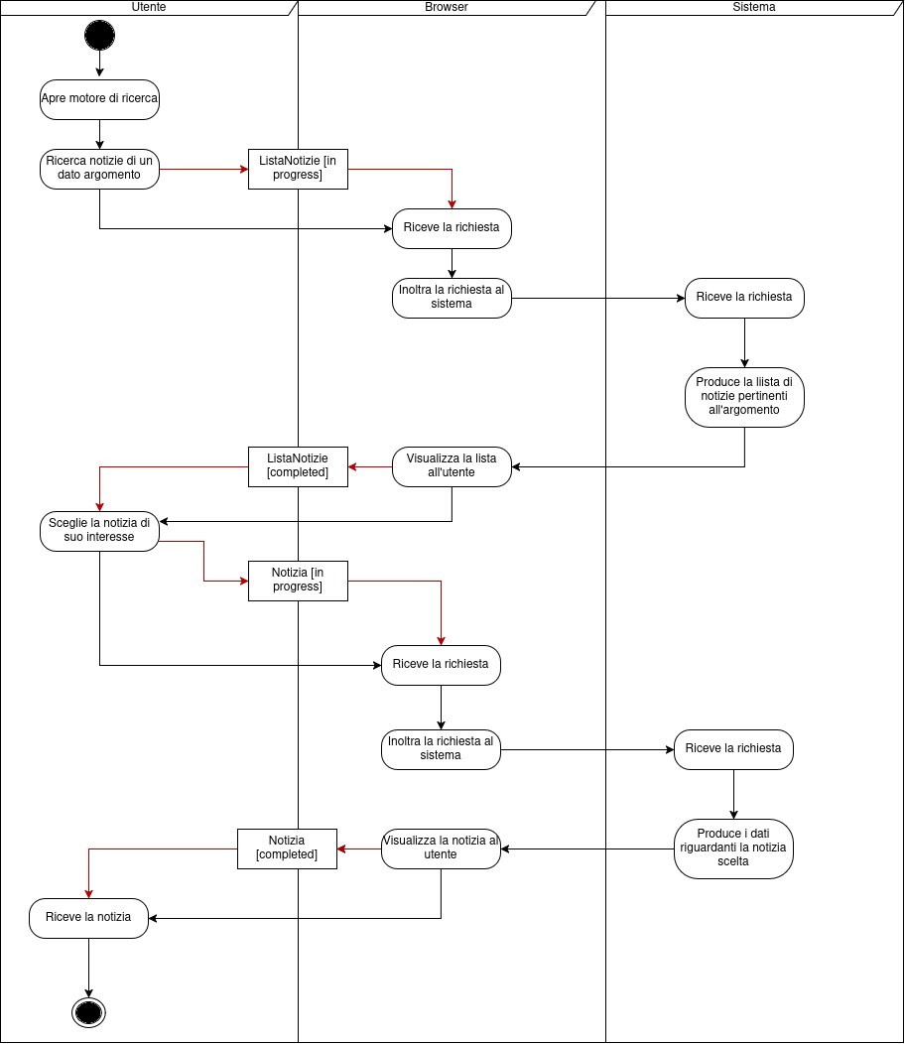
AD_2 Alternativo: Ricerca notizie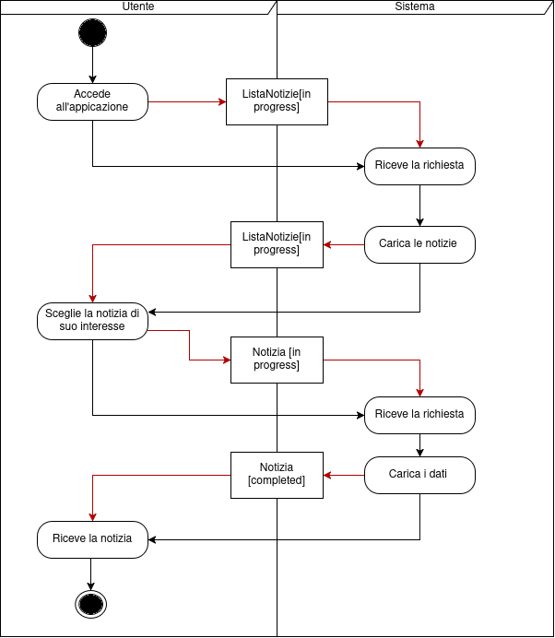
Vantaggi | Svantaggi
Permette di leggere notizie da più fonti approvate.  Consiglia automaticamente notizie in base ai suoi interessi.  Consente all’utente di non dover confrontare manualmente le notizie da più fonti. | Per nuove notizie è necessario che esse siano aggiornate nel sistema.

Sistema Proposto

Sintesi della sezione
La sezione che segue è organizzata come segue:
- Requisiti funzionali: descrizione degli attori e dei requisiti funzionali, ovvero la descrizione delle interazioni tra il sistema e l’ambiente esterno.
- Requisiti non funzionali: descrizione degli aspetti del sistema che ne indicano la qualità come usabilità, affidabilità, prestazioni, aspetti quindi non legati alle funzionalità del sistema.
- Modello del sistema:
- Scenari: descrizione informale di una singola caratteristica del sistema dal punto di vista dell’utente finale, descrivono cosa gli utenti fanno quando usano il sistema.
- Modello dei casi d’uso: descrizione completa delle interazioni che avvengono quando un attore usa il sistema, specificando anche tutti i possibili scenari per quella determinata azione.
- Modello ad oggetti: descrizione tramite un class diagram dei singoli oggetti del sistema, delle loro proprietà e delle loro relazioni.
- Modello dinamico: Rappresenta la struttura dinamica del sistema.
- Path navigazionali: descrivono il percorso tra le pagine che un attore può compiere all’interno del sistema.
- Mock-ups: rappresentazioni dell’interfaccia grafica.

Requisiti Funzionali
In questa sezione saranno riassunti i requisiti funzionali del sistema proposto.
Si è concordato di raggruppare i requisiti funzionali in cinque gestioni, associando ad ognuna un obiettivo di business ed inserendovi i requisiti atti al raggiungimento di tale scopo.
Le gestioni individuate sono:
  - Gestione Utente e Profilazione (GUP)
  - Gestione Sorgenti Feed (GSF)
  - Gestione Bacheca e Notizie (GBN)
  - Gestione Note Esperto (GNE)
  - Gestione Assistente Conversazionale (GAC)
Attori del sistema
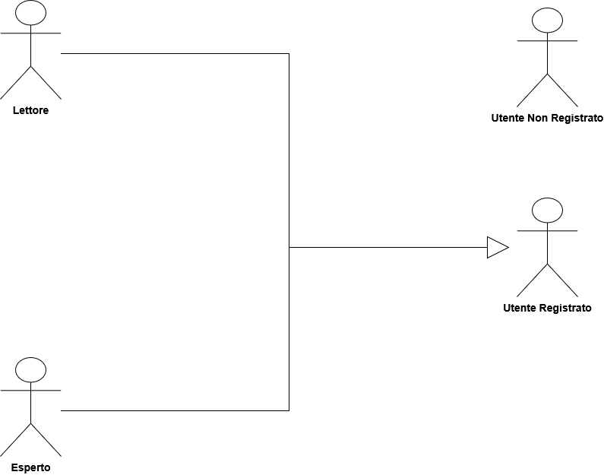
- Utente Non Registrato: rappresenta un utente generico che interagisce con il sistema prima di autenticarsi.
- Lettore: rappresenta un utente standard che interagisce con il sistema per aggregare fonti, filtrare la bacheca notizie in base ai propri interessi e/o interrogare l’assistente conversazionale.
- Esperto: rappresenta un utente qualificato che, oltre ad essere un lettore, può aggiungere e/o modificare note editoriali, pareri ed approfondimenti associati agli articoli.
- Utente Registrato: generalizzazione di Lettore ed Esperto. Rappresenta qualsiasi utente autenticato nel sistema.
Attori esterni
- LLM API: API esterna che consente di esaminare, valutare ed elaborare in linguaggio naturale, generando risposte contestualizzate a partire dalle notizie fornite dal sistema.
- Sorgenti RSS: rappresentano i servizi web esterni delle testate giornalistiche e/o portali informativi che espongono i flussi delle notizie, interrogati dal sistema per l’acquisizione degli articoli.
RF_GUP: Gestione utente e profilazione
Identificativo | Nome | Descrizione | Attori | Priorità
RF_GUP_01 | Registrazione Lettore | Il sistema dovrà permettere ad un utente non registrato di registrarsi con username univoco e password, selezionando le categorie di interesse | Utente non registrato | Elevata
RF_GUP_02 | Registrazione Esperto | Il sistema dovrà permettere ad un utente non registrato di registrarsi alla piattaforma con il ruolo di Esperto, inserendo oltre ai dati standard, un token di convalida valido | Utente non registrato | Elevata
RF_GUP_03 | Login | Il sistema dovrà permettere di effettuare l’accesso agli utenti validamente registrati | Utente registrato | Elevata
RF_GUP_04 | Logout | Il sistema dovrà permettere agli utenti precedentemente loggati di disconnettersi dal sistema | Utente registrato | Elevata
RF_GUP_05 | Visualizzazione area utente | Il sistema dovrà permettere all’utente registrato e loggato di visualizzare la propria area utente | Utente registrato | Elevata
RF_GUP_06 | Modifica dati account | Il sistema dovrà permettere all’utente registrato e loggato di modificare i dati e le tematiche di interesse del proprio account | Utente registrato | Elevata
RF_GUP_07 | Cancellazione account | Il sistema dovrà permettere all’utente registrato e loggato di cancellare il proprio account dal sistema | Utente registrato | Elevata
RF_GUP_08 | Abilitazione a ruolo Esperto | Il sistema dovrà permettere a un lettore di inserire un token di convalida nelle impostazioni del profilo, per acquisire il ruolo di Esperto | Lettore | Elevata

RF_GSF: Gestione sorgenti feed
Identificativo | Nome | Descrizione | Attori | Priorità
RF_GSF_01 | Selezione fonti | Il sistema dovrà permettere agli utenti registrati di selezionare i canali informativi di loro interesse da un catalogo di fonti verificate | Utente registrato | Elevata
RF_GSF_02 | Inserimento nuova sorgente | Il sistema dovrà permettere agli utenti registrati di aggiungere una nuova sorgente informativa, verificandone la validità | Utente registrato | Media
RF_GSF_03 | Eliminazione sorgente | Il sistema dovrà permettere agli utenti registrati di eliminare i canali informativi indesiderati dalla propria lista | Utente registrato | Media
RF_GSF_04 | Sincronizzazione contenuti | Il sistema dovrà permettere agli utenti registrati di avere notizie aggiornate tramite sincronizzazione periodica dei canali informativi | Utente registrato | Elevata

RF_GBN: Gestione Bacheca e Notizie
Identificativo | Nome | Descrizione | Attori | Priorità
RF_GBN_01 | Visualizzazione bacheca | Il sistema dovrà permettere agli utenti registrati di visualizzare la bacheca con gli articoli filtrati in base ai propri interessi | Utente registrato | Elevata
RF_GBN_02 | Consultazione articolo e note | Il sistema dovrà permettere agli utenti registrati di visualizzare gli articoli e le eventuali note degli esperti | Utente registrato | Elevata
RF_GBN_03 | Filtro bacheca | Il sistema dovrà permettere agli utenti registrati di filtrare la bacheca delle notizie in base alla tematica specifica o intervallo di tempo | Utente registrato | Media

RF_GNE: Gestione Note Esperto
Identificativo | Nome | Descrizione | Attori | Priorità
RF_GNE_01 | Inserimento nota | Il sistema dovrà permettere ad un esperto di aggiungere note, approfondimenti e/o pareri agli specifici articoli | Esperto | Elevata
RF_GNE_02 | Modifica nota | Il sistema dovrà permettere ad un esperto di modificare una nota, approfondimento e/o parere precedentemente inserito | Esperto | Media
RF_GNE_03 | Eliminazione nota | Il sistema dovrà permettere ad un esperto di eliminare una nota, approfondimento e/o parere associato ad un articolo, precedentemente inserito | Esperto | Bassa

RF_GAC: Gestione Assistente Conversazionale
Identificativo | Nome | Descrizione | Attori | Priorità
RF_GAC_01 | Interrogazione assistente conversazionale | Il sistema dovrà permettere ad un utente registrato di porre domande in linguaggio naturale sugli argomenti di interesse | Utente registrato | Elevata
RF_GAC_02 | Generazione sintesi | Il sistema dovrà fornire ad un utente registrato risposte verificate basate sulle notizie acquisite e sulle note degli esperti | Utente registrato | Elevata
RF_GAC_03 | Selezione servizio assistente conversazionale | Il sistema dovrà permettere ad un utente registrato di scegliere il servizio di assistente conversazionale e predisporre parametri per futuri servizi esterni | Utente registrato | Bassa

Requisiti Non Funzionali
In questa sezione sono dettagliati i requisiti non funzionali del sistema, riguardanti l’usabilità, l’affidabilità, la prestazione, la supportability, l’implementazione, le interfacce, l’operabilità, il packaging e la gestione da un punto di vista legale.

Usabilità
Identificativo | Nome | Descrizione | Priorità | Difficoltà
RNF_US_01 | Fruibilità della piattaforma | Il sistema deve permettere all’utente di completare la procedura di registrazione e prima profilazione in meno di 5 minuti dal primo avvio | Media | Media
RNF_US_02 | Immediatezza d’uso | Il sistema deve permettere agli utenti di poter interagire con esso senza consultare alcuna guida di utilizzo | Bassa | Bassa
RNF_US_03 | Navigazione intuitiva | Il sistema deve garantire il passaggio dalla bacheca all’assistente conversazionale in meno di 3 click | Bassa | Bassa
RNF_US_04 | Riconoscibilità note esperti | Le note degli esperti devono essere subito riconoscibili rispetto la base degli articoli | Elevata | Bassa

Affidabilità
Identificativo | Nome | Descrizione | Priorità | Difficoltà
RNF_AF_01 | Disponibilità offline | Il sistema deve permettere la visualizzazione delle ultime notizie e note memorizzate, anche senza connessione ad internet | Elevata | Media
RNF_AF_02 | Integrità dei dati | Il sistema in caso di arresto anomalo deve garantire la persistenza dei dati memorizzati precedentemente | Elevata | Alta
RNF_AF_03 | Gestione eccezioni | Il sistema deve saper gestire condizioni anomale, mostrando all’utente un messaggio di errore, senza provocare l’improvviso arresto dell’applicazione | Elevata | Media

Prestazioni
Identificativo | Nome | Descrizione | Priorità | Difficoltà
RNF_PR_01 | Tempo di risposta | Il sistema deve garantire la visualizzazione delle notizie filtrate in bacheca in un tempo inferiore ai 5 secondi | Media | Media
RNF_PR_02 | Reattività interfaccia | L’operazione di sincronizzazione delle notizie non deve causare il blocco dell’applicazione per un tempo superiore ai 3 secondi | Elevata | Alta
RNF_PR_03 | Scadenza tempo attesa assistente conversazionale | Il sistema deve interrompere la richiesta verso il servizio di assistente conversazionale, mostrando un messaggio di errore, se la risposta supera i 30 secondi | Media | Bassa

Supportability
Identificativo | Nome | Descrizione | Priorità | Difficoltà
RNF_SU_01 | Manutenibilità | Il sistema dovrà seguire gli standard principali per garantire la propria manutenibilità | Elevata | Media
RNF_SU_02 | Estendibilità | Il sistema dovrà seguire gli standard principali per garantire la possibilità di ampliare le proprie funzionalità | Media | Bassa

Implementazione
Identificativo | Nome | Descrizione | Priorità | Difficoltà
RNF_IM_01 | Piattaforma desktop based | Il sistema dovrà essere sviluppato come una piattaforma desktop based | Elevata | Media
RNF_IM_02 | Assistente conversazionale | Il sistema deve prevedere l’uso di un assistente conversazionale locale | Elevata | Alta
RNF_IM_03 | Vincoli hardware | Il sistema deve essere compatibile ed eseguibile su sistemi operativi dotati di ambiente Java, versione 21+ | Elevata | Bassa
RNF_IM_04 | Test case | Il testing dovrà garantire almeno una coverage del 80% dei casi d’uso | Elevata | Media

Interfacce
Identificativo | Nome | Descrizione | Priorità | Difficoltà
RNF_IN_01 | Persistenza dei dati | La persistenza dei dati memorizzati dovrà essere garantita tramite la specifica JPA 2.1 | Elevata | Bassa
RNF_IN_02 | Gestione assistente conversazionale | Il sistema dovrà interagire con l’assistente conversazionale per l’approfondimento e riassunto di notizie | Elevata | Media
RNF_IN_03 | Fornitura Servizio | Il servizio dovrà essere fornito tramite un servizio cloud di gestione dei dati | Elevata | Bassa

Operation
Identificativo | Nome | Descrizione | Priorità | Difficoltà
RNF_OP_01 | Tracciamento dei log | Il sistema deve intercettare e registrare gli errori sopravvenuti con dei log memorizzati internamente | Elevata | Media
RNF_OP_02 | Backup e Ripristino dei Dati Utente | Il sistema deve eseguire un backup giornaliero, che includa preferenze utente, notizie e note | Elevata | Media

Packaging
Identificativo | Nome | Descrizione | Priorità | Difficoltà
RNF_PA_01 | Applicazione Desktop | Il sistema dovrà essere distribuito tramite un pacchetto di installazione eseguibile su sistemi operativi desktop | Media | Media
RNF_PA_02 | Dimensione file di installazione | Il programma di installazione non deve superare la dimensione massima di 500Mb | Bassa | Bassa

Legali
Identificativo | Nome | Descrizione | Priorità | Difficoltà
RNF_LEG_01 | Privacy | Il sistema deve garantire che non siano trasmessi informazioni personali dell’utente ad aziende esterne a scopo di tracciamento | Elevata | Bassa
RNF_LEG_02 | Sicurezza | Il sistema deve garantire la sicurezza delle password tramite crittografia | Elevata | Media

Modello del Sistema
In questa sezione sono descritti i modelli del sistema: gli scenari di utilizzo del sistema, i diagrammi ad oggetti, il modello dei casi d’uso e il modello dinamico. I modelli riguardanti la configurazione e l’uso di un assistente conversazionale esterna non sono inclusi, poiché non compresi nel rilascio del sistema.

Scenari
Di seguito vengono elencati gli scenari divisi per le gestioni individuate per i requisiti funzionali.
Gestione Utente
Nome Scenario: SC_GU_01 - Registrazione Lettore
Partecipante: Dolores: Utente non registrato
 | UTENTE NON REGISTRATO | SISTEMA
Flusso di eventi | Dolores, lettrice appassionata di articoli sportivi, ha deciso di registrarsi sulla piattaforma per poter rimanere aggiornata su tutte le notizie sportive. Apre l’applicazione e va sulla pagina di registrazione
Flusso di eventi |  | Mostra la pagina dove inserire i dati
Flusso di eventi | Dolores controlla i dati richiesti e inserisce “Dolores_Silvestro” come Username, “ForzaNapoli” come Password, reinserisce “ForzaNapoli” come Conferma Password
Flusso di eventi |  | Controlla che l’username non sia associato ad un account già esistente, che le password inserite siano valide e coincidano, reindirizzandola alla pagina di inserimento dei dati personali
Flusso di eventi | Dolores inserisce “d.silvestro3@studenti.unisa.it” come E-mail, ”Dolores” come Nome, “Silvestro” come Cognome, “09/05/2005” come Data di Nascita e “Italia” come nazione
 |  | Controlla che tutti i campi siano stati inseriti correttamente e l’email sia valida, reindirizzandola alla pagina di verifica del token
 | Dolores clicca sul tasto “Ignora”, lasciando il campo “Token” senza dati.
 |  | Mostra la pagina di riepilogo dei dati inseriti
 | Dolores clicca su “Conferma Registrazione”
 |  | Comunica a Dolores che la registrazione ha avuto successo, reindirizzandola alla scelta degli interessi

Nome Scenario: SC_GU_02 - Registrazione Esperto
Partecipante: Alessio - Utente non registrato
 | UTENTE NON REGISTRATO | SISTEMA
Flusso di eventi | Alessio, giornalista del quotidiano “Il Mattino”, ha deciso di registrarsi alla piattaforma per dare il suo contributo. Avvia l’applicazione e va sulla pagina di registrazione
Flusso di eventi |  | Mostra la pagina dove inserire i dati
Flusso di eventi | Alessio controlla i dati richiesti e inserisce “Alessio_Fanuzzi” come Username, “Esperto_IlMattino” come Password, reinserisce “Esperto_IlMattino” come Conferma Password
Flusso di eventi |  | Controlla che l’username non sia associato ad un account già esistente, che le password inserite siano valide e coincidano, reindirizzandola alla pagina di inserimento dei dati personali
Flusso di eventi | Alessio inserisce “a.fanuzzi@ilmattino.it” come E-mail, “Alessio” come Nome, “Fanuzzi” come Cognome, “20/09/1981” come Data di Nascita e “Italia” come nazione
Flusso di eventi |  | Controlla che tutti i campi siano stati inseriti correttamente e la reindirizza alla pagina di verifica del token
Flusso di eventi | Alessio inserisce “ILM-001” come Token e clicca sul tasto “Avanti”
Flusso di eventi |  | Mostra la pagina di riepilogo dei dati inseriti
Flusso di eventi | Alessio clicca su “Conferma Registrazione”
Flusso di eventi |  | Comunica ad Alessio che la registrazione ha avuto successo, reindirizzandola alla scelta degli interessi

Nome Scenario: SC_GU_03 - Modifica tematiche di interesse
Partecipante: Paolo - Utente registrato
 | UTENTE REGISTRATO | SISTEMA
Flusso di eventi | Paolo non ha più interesse nel vedere le notizie sulla Cultura, quindi apre l’applicazione
Flusso di eventi |  | Mostra la pagina di accesso
Flusso di eventi | Paolo inserisce username, password e clicca sul tasto Accedi
Flusso di eventi |  | Controlla che l’username e password siano valide. Se corrette mostra la Bacheca Notizie, altrimenti segnala l’errore
Flusso di eventi | Paolo clicca sull’icona dell’utente, Profilo Utente, Preferenze
Flusso di eventi |  | Mostra le preferenze scelte dall’utente in fase di registrazione
Flusso di eventi | Paolo deseleziona il tema “Cultura” e clicca sul tasto “Modifica Profilo”
Flusso di eventi |  | Salva le nuove preferenze dell’utente

Gestione Bacheca e Note Esperto
Nome Scenario: *TODO*
Partecipante: *TODO*
 | ESPERTO | SISTEMA
Flusso di eventi | *TODO*
Flusso di eventi |  | *TODO*
Flusso di eventi | *TODO*
Flusso di eventi |  | *TODO*

Nome Scenario: *TODO*
Partecipante: *TODO*
 | ESPERTO | SISTEMA
Flusso di eventi | *TODO*
Flusso di eventi |  | *TODO*
Flusso di eventi | *TODO*
Flusso di eventi |  | *TODO*

Nome Scenario: *TODO*
Partecipante: *TODO*
 | ESPERTO | SISTEMA
Flusso di eventi | *TODO*
Flusso di eventi |  | *TODO*
Flusso di eventi | *TODO*
Flusso di eventi |  | *TODO*

Gestione Assistente Conversazionale
Nome Scenario: SC_GAC_01 : Estrazione concetti e aggiunta note da assistente conversazionale
Partecipante: Nicoletta – Esperto
 | ESPERTO | SISTEMA
Flusso di eventi | Nicoletta, dottoressa in Giurisprudenza ed esperta accreditata, sta leggendo le notizie dell’ultimo D.lgs. promulgato. Desidera approfondirlo, quindi clicca sull’icona per aprire l’assistente conversazionale
Flusso di eventi |  | Mostra la finestra di dialogo dell’assistente conversazionale
Flusso di eventi | Nicoletta digita: “Mi approfondisci questa notizia, evidenziando le modifiche apportate e le abrogazioni che ci sono state”. Quindi preme invio
Flusso di eventi |  | Acquisisce il testo della domanda, recuperando l’articolo e invia il tutto all’assistente conversazionale
Flusso di eventi |  | Riceve la risposta dall’assistente conversazionale e stampa a schermo - sotto forma di testo - il risultato
Flusso di eventi | Nicoletta nota che mancano dei riferimenti ad una vecchia legge, non specificato nell’articolo. Clicca quindi su “Aggiungi Nota o Approfondimento”
Flusso di eventi |  | Valida i permessi dell’utente e mostra la finestra per l’inserimento delle note
 | Nicoletta aggiunge la nota e clicca su “Pubblica Nota”
 |  | Aggiorna la bacheca associando la nota alla notizia

Nome Scenario: SC_GAC_02: Malfunzionamento assistente conversazionale
Partecipante: Daniela – Lettore
 | LETTORE | SISTEMA
Flusso di eventi | Daniela, appassionata di ortofrutta, scorre la bacheca e nota una notizia a lei interessante. Decide di interrogare l’assistente conversazionale, quindi clicca sull’icona per aprirlo
Flusso di eventi |  | Mostra la finestra di dialogo dell’assistente conversazionale
Flusso di eventi |  | Mostra il caricamento e tenta di stabilire la connessione
Flusso di eventi |  | Raggiunti i 15 secondi, interrompe il tentativo e restituisce un messaggio di errore
Flusso di eventi | Daniela chiude il messaggio di errore e continua la normale navigazione

Nome Scenario: SC_GAC_03: Interrogazione assistente conversazionale
Partecipante: Sabrina – Lettore
 | LETTORE | SISTEMA
Flusso di eventi | Sabrina, grande appassionata di anime e sempre alla ricerca di nuovi da guardare, sta leggendo un articolo sulle ultime uscite della stagione. Vuole trovare qualcosa in linea ad uno dei suoi anime preferiti, Naruto.  Clicca quindi sull’icona dell’assistente sociale
Flusso di eventi |  | Mostra la finestra di dialogo dell’assistente conversazionale
Flusso di eventi | Sabrina digita: “Guardando alle trame descritte in questo articolo, mi consigli un nuovo anime che reincarni gli stessi valori” e preme Invio
Flusso di eventi |  | Analizza le descrizioni nell’articolo, individuando gli anime che rispecchiano le richieste e descrivendone le somiglianze
Flusso di eventi | Sabrina viene colpita dal primo risultato, quindi formula una nuova richiesta: “Di quanti episodi e stagioni è formata?”
 |  | Cerca il dato tra i paragrafi della notizia e risponde alla richiesta
 | Sabrina chiude la chat dell’assistente conversazionale e torna alla bacheca, riprendendo la normale navigazione

3.4.2 Modello dei Casi D’Uso
In questa sezione sono presentati i diversi casi d’uso, suddivisi per gestioni.
Gestione Utente
Identificativo  UC_GU_01 |  |  |  |  |  | Registrare un utente | Data | 20/10/2026
 |  |  |  |  |  | Registrare un utente | Vers.
 |  |  |  |  |  | Registrare un utente | Autore | Dolores Silvestro
Descrizione |  |  |  |  |  | Lo UC fornisce la funzionalità di registrare un utente
Attore Principale |  |  |  |  |  | Ospite | È interessato a registrarsi sulla piattaforma come utente.
Attori Secondari |  |  |  |  |  | NA
Entry Condition |  |  |  |  |  | Un Ospite è interessato a registrarsi come utente | Il sistema deve fornire un comando per la registrazione di un utente.
Exit Condition  On success |  |  |  |  |  | La registrazione è avvenuta con successo e l’utente può  procedere con l’inserimento delle sue preferenze.
Exit Condition  On failure |  |  |  |  |  | La registrazione non è avvenuta con successo e l’utente non è registrato.
Rilevanza/User Priority |  |  |  |  |  | Elevata
Frequenza Stimata |  |  |  |  |  | 90/giorno
Extension Point |  |  |  |  |  | NA
Generalization of |  |  |  |  |  | NA
FLUSSO DI EVENTI PRINCIPALI / MAIN SCENARIO
1 | Ospite: |  | Richiede di potersi registrare sulla piattaforma.(MU_1)
2 | Sistema: |  | Il sistema visualizza un form che richiede di inserire dei dati personali:  - Username  - Email  - Password  - Conferma password  - Nome e Cognome
3 | Ospite: |  | Inserisce i dati richiesti e conferma la registrazione.
4 | Sistema: |  | Il sistema verifica che:  - L’username sia valido  - Le due password coincidono  Tutti i campi siano riempiti
5 | Sistema: |  | Il sistema salva i dati relativi all’utente.
6 | Sistema: |  | Il sistema visualizza un messaggio che l’utente è stato correttamente registrato.
7 | Sistema: |  | Reindirizza il lettore alla pagina di inserimento delle preferenze.
1° Scenario / Flusso di eventi Alternativo: Qualche campo dello step non è stato compilato
3.a1 |  | Sistema: |  |  | Il sistema informa l’utente e di compilare tutti i campi presenti nel form.
3.a2 |  | Sistema: |  |  | Rimane in attesa di una nuova compilazione.
2° Scenario / Flusso di eventi Alternativo: Il campo username risulta non valido.
4.a1 |  | Sistema: |  |  | Il sistema segnala all’utente che il campo username inserito risulta già esistente
4.a2 |  | Sistema |  |  | Il sistema rimane in attesa del reinserimento dei dati
1° Scenario / Flusso di eventi di ERRORE: Il sistema non riesce ad effettuare il salvataggio dei dati.
5.a1 |  | Sistema: |  |  | Il sistema segnala all’utente che non riesce a salvare i dati e ne  visualizza un messaggio di errore.
5.a2 |  | Sistema: |  |  | Registrazione terminata con errore.
Note:
NA
Special Requirement |  |  |  | NA

Gestione Bacheca Notizie
Identificativo  UC_GBN_01 |  |  |  |  |  |  | Data
 |  |  |  |  |  |  | Vers.
 |  |  |  |  |  |  | Autore
Descrizione
Attore Principale
Attori Secondari
Entry Condition
Exit Condition
On success
Exit Condition
On failure
Rilevanza/User Priority
Frequenza Stimata
Extension Point
Generalization of
FLUSSO DI EVENTI PRINCIPALI / MAIN SCENARIO
1 | *TODO*
2 | TODO*
3 | TODO*
4 | TODO*
5 | TODO*
6 | TODO*
7 | TODO*
1° Scenario / Flusso di eventi Alternativo
2° Scenario / Flusso di eventi Alternativo
1° Scenario / Flusso di eventi di ERRORE
Note
Special Requirement
Gestione Assistente Conversazionale
Identificativo  UC_GAC_01 |  |  |  |  |  |  | Data
 |  |  |  |  |  |  | Vers.
 |  |  |  |  |  |  | Autore
Descrizione
Attore Principale
Attori Secondari
Entry Condition
Exit Condition
On success
Exit Condition
On failure
Rilevanza/User Priority
Frequenza Stimata
Extension Point
Generalization of
FLUSSO DI EVENTI PRINCIPALI / MAIN SCENARIO
1 | *TODO*
2 | TODO*
3 | TODO*
4 | TODO*
5 | TODO*
6 | TODO*
7 | TODO*
1° Scenario / Flusso di eventi Alternativo
2° Scenario / Flusso di eventi Alternativo
1° Scenario / Flusso di eventi di ERRORE
Note
Special Requirement

Modello ad Oggetti
In questa sezione vengono descritti i diversi modelli degli oggetti del sistema, seguendo le eucaristiche di Abbott.

